МУНИЦИПАЛЬНОЕ БЮДЖЕТНОЕ УЧРЕЖДЕНИЕ КУЛЬТУРЫ «МЕЖПОСЕЛЕНЧЕСКАЯ ЦЕНТРАЛЬНАЯ БИБЛИОТЕКА им. И.М. БОНДАРЕНКО»
НЕКЛИНОВСКОГО РАЙОНА РОСТОВСКОЙ ОБЛАСТИ

Методические рекомендации

Организация библиотечного фонда

2021 г.

От составителя

Фундамент библиотеки как системы является библиотечный фонд, выполняющий по отношению к ней основную функцию. Аккуратно и эстетично расставленные книги, журналы и другие категории фонда способствуют созданию в библиотеке комфортной и уютной обстановки, привлекают читателей, а также делают их более внимательными и ответственными по отношению к фондам, пространству и правилам библиотеки. Библиотека без фонда лишается своей опоры и возможности существовать и выполнять буквально все возложенные на неё специальные функции. Библиотека благодаря фонду получают возможность реализовать все свои социальные функции, создаёт круг пользователей библиотеки, способных активно и плодотворно им пользоваться. Содержание и форма сосредоточенных в фонде документов определяют тип и вид библиотеки в целом.

1.Принципы расстановки и оформление фонда

Расстановка – это пространственное упорядочение документов в библиотеках, то есть структурирование библиотечного фонда в реальном пространстве библиотеки.
Размещение на стеллажах или в специальных шкафах документов: книг, периодических изданий, мультимедиа. Порядок этот зависит от многих факторов: объема и состава фондов, их целевого и читательского назначения и, конечно же, от конкретной ситуации обслуживания.
Под расстановкой библиотечного фонда понимают:
- порядок расположения документов на полках библиотеки, определяемый методикой обслуживания пользователей, типом, составом и величиной фонда;
- библиотечную операцию, заключающуюся в размещении документов на полках библиотеки в соответствии с шифрами хранения.
То есть, такую систему расположения документов на стеллажах, которая обеспечивает одновременно максимальную сохранность фонда и позволяет с наименьшими затратами времени и сил обслуживать пользователя.
Каждая книга в фонде библиотеки на титульном листе имеет штемпель и инвентарный номер, а на переплете (обложке) в верхнем левом углу и на обороте титульного листа в верхнем левом углу — шифр (классификационный индекс и авторский знак). Шифр указывает точное месторасположение книги в библиотечном фонде.
Требований к расстановке фонда:
- быть понятной — и библиотекарю, и читателю;
- создавать обоим участникам библиотечного диалога максимальный комфорт при поиске нужного документа;
- создавать максимальный комфорт при поиске нужного документа;
- обеспечивать читателю свободу просмотра и выбора нужного документа;
- способствовать рациональному использованию полезной площади книгохранилища.
Существует несколько способов расстановки книжного фонда в открытом доступе:

По содержательным признакам:
- Систематическая - расположение изданий по отраслям знания в соответствии с ББК;
- Тематическая - расположение изданий в пределах той или иной темы различных отраслей знания. Предполагает раскрытие фонда по тематическому принципу. Этот способ расстановки позволяет продвигать к читателям наиболее ценные произведения научной и художественной литературы. От систематической расстановки, тематическая отличается тем, что позволяет в пределах заданной темы объединить произведения печати, относящиеся к разным подотделам и даже отделам фонда;
- Предметная расстановка - более узкая по содержанию разделов фонда предусматривает группировку документов по рассматриваемым в них предметам (объектам, событиям, явлениям и т.д.);
- Жанровая - расстановка художественной литературы, которая помогает сформировать интерес читателей библиотеки. Исходя из читательских интересов, библиотека вправе сама определять жанровую подборку литературы и оформлять стеллажи в открытом доступе. Понятно, что на все вкусы при расстановке изданий в фонде (семейный роман, сентиментальный, исторический, поэзия);
- Серийная - формируется по издательским сериям. Книги большинства серий связаны между собой жанром, стилевыми особенностями, оформлением, что служит одним из факторов привлечения к ним читателей. Среди серийных стеллажей/полок большое внимание занимает стеллаж с биографиями серии «Жизнь замечательных людей». Расстановка книг внутри серийного раздела может быть разной. Но в любом случае она должна быть очевидна для любого читателя. Можно расставить книги, по алфавиту фамилий героев, а можно разделить их на биографии политиков, ученых, писателей, художников и т.д..
- По типам изданий – используется, как правило, для расстановки справочной литературы (энциклопедии, справочники, словари).
По формальным признакам:
- алфавитная – по алфавиту фамилий авторов, заглавий документов. Она позволяет собрать вместе все произведения данного автора. Алфавитную расстановку обычно применяют как вспомогательную, в сочетании с систематической, хронологической и некоторыми другими расстановками;
- хронологическая – по времени выхода в свет. Применение этой расстановки даёт возможность собрать в одном месте все новые документы, отделив вышедшие в прошлые годы. Шифром в этом случае является год издания документа и порядковый номер его поступления. Обычно хронологическая расстановка сочетается с алфавитной, нумерационной или форматной расстановками;
- географическая – по алфавиту стран, городов, областей, в которых они изданы, либо мест, которым посвящено содержание документа;
- языковая – расстановка по языкам, на которых они вышли в свет. А в пределах каждой языковой группы расставляют в систематическом, алфавитном или ином порядке;
- форматная - издания группируются по высоте книг (применяются при расстановке больших библиотечных собраний с общим числом томов свыше 300 тыс.; для грампластинок, для документов на компакт-дисках);
- нумерационная – упорядочение документов в различного рода номерной последовательности. Подходит для периодических и продолжающихся изданий;
- крепостная – предполагает, что каждый документ имеет постоянное, раз и навсегда закрепленное за ним место. Древнейший вид расстановки, возможен при вечном хранении фонда.
Какая бы расстановка ни применялась в библиотеке, полочный шифр всегда отражается на каталожной карточке. Так осуществляется непосредственная связь фондов с каталогами библиотеки.
Расстановка художественной литературы:
Чаще всего в открытом доступе используют два способа расстановки художественной литературы:
- по систематическо-алфавитному признаку (в соответствии с таблицами ББК, внутри — по алфавиту авторов или названий):
- мировая литература (сборники произведений писателей разных стран);
- произведения литературы древнего мира;
- произведения литературы Средних веков;
- произведения писателей отечественной литературы;
- произведения писателей зарубежных стран.
Произведения одного автора расставляются в следующем порядке:
- полные собрания сочинений;
- собрания сочинений;
- сочинения;
- избранные произведения;
- сборники;
- отдельные произведения.
Специальные подборки создаются на отдельных стеллажах для читателей, интересующихся поэзией, фантастикой, историческими романами. Что дает возможность избежать расстановки по жанрам в отделе художественной литературы.
С текущими поступлениями для ознакомления читателей отводят стеллаж или несколько полок под выставку «Новинки», «Новые поступления».
- по жанрово-тематическому признаку.
- при жанрово-тематической расстановке литература на полке стоит без соблюдения алфавита авторов и названий, что затрудняет поиск произведений определенного автора. Желательно соблюдать расстановку книг по алфавиту авторов и названий. Жанрово-тематическую расстановку часто сочетают с систематическо-алфавитной.
Общее направление расстановки книг на стеллажах — сверху вниз и слева направо. Журналы и газеты подшивают в подшивки и расставляют отдельно от книг.
Расстановка периодических изданий:
Периодические издания расставляют на основании формальных признаков.
Журналы и газеты расставляются раздельно: по названиям в алфавитно-хронологическом порядке. В пределах каждого года - по номерам.
Журналы текущего года распределяют по отраслям знания и располагают в непосредственной близости с соответствующими отделами фонда: общественно-политические журналы рядом с общественно-политической литературой, сельскохозяйственные возле отдела сельскохозяйственной литературы и т.д. Далее их расставляют по названиям и номерам.
Журналы за предыдущие годы помещают в запасном фонде и расставляют в обычном порядке. Обычно в открытом доступе читателям предоставляется возможность пользоваться журналами за два-три последних года.
Последние номера журналов за текущий год ставят сначала на выставку новых поступлений.
Некоторые периодические издания, в соответствии с содержанием, можно расставлять в отраслевых отделах.
Информация о периодических изданиях, выписываемых библиотекой, должна быть доступна читателям. Размещаем ее рядом со стеллажом периодических изданий.
Для ориентировки в фонде открытого доступа важны знаки навигации: заголовки и надписи на стеллажах, полочные (книжные) разделители, использование форм малой библиографии, наличие средств библиотечной рекламы. Читатель получает сведения о порядке расположения отделов на указателе, расположенном в начале каждого отдела.
Заголовки (надписи) на стеллажах.
Обычно в качестве заголовков стеллажей используют названия разделов по системе ББК с обязательным указанием их цифрового обозначения.
Заголовки (надписи) можно разместить на стене над стеллажом, на боковой стороне стеллажа или на верхних полках стеллажей.
Полочные разделители на стеллажах — еще один способ помочь сориентироваться в фонде свободного доступа. В библиотеках они чаще всего содержат строгую информацию в виде наименования раздела/подраздела. При отраслевой расстановке также указывают индекс таблиц ББК, обычно укрупненный по сравнению с каталогом.
На полочных разделителях могут быть указаны названия дробных делений общего раздела ББК. На разделителях можно указать цифровое и словесное обозначение его подразделов. В качестве полочного разделителя может выступать тематическая рубрика.
В разделе художественной литературы кроме алфавитных разделителей можно использовать разделители с указанием фамилии писателей.
Надписи на полочных разделителях должны соответствовать современной терминологии, при этом важно не допускать разночтений.
Способы расстановки стеллажей:
Книжные стеллажи для свободного доступа - то, что занимает много места и ритмически организует пространство.
Чаще всего стеллажи располагаются по периметру помещения. Но для открытого фонда предлагается использовать и другие способы расстановки стеллажей:
- 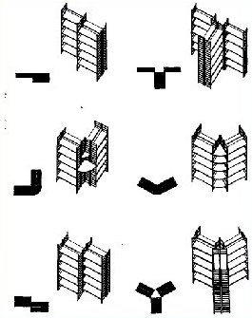«ёлочкой» — стеллажи стоят парами под постоянным углом друг к другу;
- «салонная» — под углами друг к другу, в результате чего выстраиваются многоугольные отсеки;
- «веерная» — стеллажи установлены под одним углом в несколько рядов;
- «радиусная», или «лучевая» — расходятся несколькими радиусами (лучами) от одного центра;
Расстояние (проходы) между стеллажами:
Ширина между стеллажами определяется различными типами деятельности пользователей и персонала библиотеки. Прохода шириной 0,6 м достаточно, чтобы свободно передвигаться и брать документы с полки; 0,8 м — стоять лицом к стеллажам и читать надписи на корешках книг; 0,9 м — дают возможность нагнуться; а 1 м — дает возможность сесть на стул высотой 0,4 м.

2.Мероприятия по сохранности библиотечного фонда

Сохранность библиотечных фондов – это осуществление мероприятий, связанных с устранением потерь, хищения и порчи литературы, создание оптимальных условий для правильного хранения, систематическая реставрация имеющихся документов.
Сохранность обеспечивается:
- созданием подходящих физико-химических условий хранения;
- мерами защиты фонда от неблагоприятных воздействий внешней среды, от огня, воды, биоорганизмов;
- от преступных посягательств людей.
Основными видами ущерба фонду являются:
● несвоевременный возврат документов читателями (задолженность);
● повреждение документа (загрязнение, перегибы корешка и страниц, подчеркивания, маргиналии, вырезание отдельных фрагментов текста);
● кража книг.
Основные причины повреждения документов:
- Свет;
- Износ;
- Старение документа;
-Пыль;
- Биологическое повреждение документов;
- Вандализм;
- Аварийные ситуации.
Порядок использования фондов в библиотеках.
Хранения БФ различна:
• - для газет- 3- 5 лет;
• -для журналов – до 10 лет;
• -для книг – до 20 лет;
• -для брошюр – до 3 -5 лет;
• -для фонда краеведения и национальной литературы – бессрочно.
Мероприятия по сохранности библиотечного фонда.
Очистка фонда от ветхой и устаревшей литературы:
- Ветхими считаются документы, пришедшие в непригодное для использования состояние вследствие естественного старения материалов и не поддающиеся реставрации, или когда восстановление их экономически нецелесообразно;
- Устаревшими по содержанию (морально устаревшими) считаются издания, полностью утратившие свою информативность и актуальность в политическом, научном и производственном отношениях или в связи с выходом аналогичных произведений, освещающих вопрос более полно и точно, в свете современных научных знаний. Подобные издания не имеют спроса у пользователей, и у библиотеки нет потребности в их дальнейшей эксплуатации.
Проведение ремонта книги собственными силами:
Любая книга, журнал, газета, хранящиеся в фонде библиотеки, рано или поздно будут нуждаться в переплете. Текущий ремонт и переплет библиотечных документов требует от библиотекарей большой аккуратности, бережного отношения к книге, точного соблюдения технологии ремонта. Требования к реставрации каждой книги индивидуальны. Они устанавливаются в зависимости от ценности издания, его уникальности, тиража, количества экземпляров, вида издания, возможности приобретения, степени разрушения и т. д..
Разборка и расстановка книг в библиотеке:
Расстановка библиотечного фонда бывает:
● содержательного типа;
● нормального типа;
● систематическая;
● тематическая;
● предметная;
● алфавитная;
● хронологическая;
● географическая;
● языковая;
● форматная;
● нумерационная;
● собственно нумерационная;
● инвентарная;
● крепостная.
Сохранность фонда во многом зависит от его размещения и использования: чем продуманнее распланировано местоположение отдельных частей фонда и чем лучше налажен учет выдачи документов, — тем больше гарантия, что документы не будут повреждены или утрачены.
Работа с должниками:
Для своевременного возврата книг и обеспечения сохранности фонда проводится «Неделя возвращенной книги», цель которой - напомнить задолжникам о взятых библиотечных книгах и вовремя вернуть их. В рамках Недели организуется Акции "Верни книгу в библиотеку!", в ходе которой на стендах информации развешиваются объявления, призывающие сдать книги в библиотеку. Помимо индивидуальной работы с задолжниками (телефонные звонки, беседы при посещении библиотеки), предпринимаются административные меры, в частности, списки студентов - задолжников передаются руководителям учебных заведений, а также зав. библиотеками этих учебных заведений.
Регулярно один раз в квартал – 1-ое число первого месяца квартала можно проводить «День возвращенной книги». В этот день читатели могут сдать просроченные по сроку возврата книги без нареканий со стороны библиотекарей.
Комплектование книжного фонда в соответствии с потребностями читателей:
Комплектование фонда, являясь составной частью его формирования, представляет собой отбор, заказ и приобретение документов, соответствующих функциям библиотеки, информационным потребностям и читательскому спросу. Правильное комплектование книжного фонда это важнейшее условие полноценного обслуживания читателей.
3.Основные формы популяризации библиотечного фонда
Виды мероприятий раскрытия фонда:
Библиоэкспресс – литература моментального спроса, подвижная, быстроменяющаяся часть фонда (новая, «модная», популярная литература);
Библиоканстанта - литература активного спроса, устойчивая, относительно стабильная часть фонда, неподвластная моде, проверенная временем классическая литература;
Библиоретро - литература редкого спроса;

Книжные выставки – традиционная форма работы в библиотеке, ориентированная на: информирование пользователей о содержании библиотечных фондов; информирование пользователей о новых поступлениях; пропаганду и рекламу лучших документов, раскрытие их содержания.
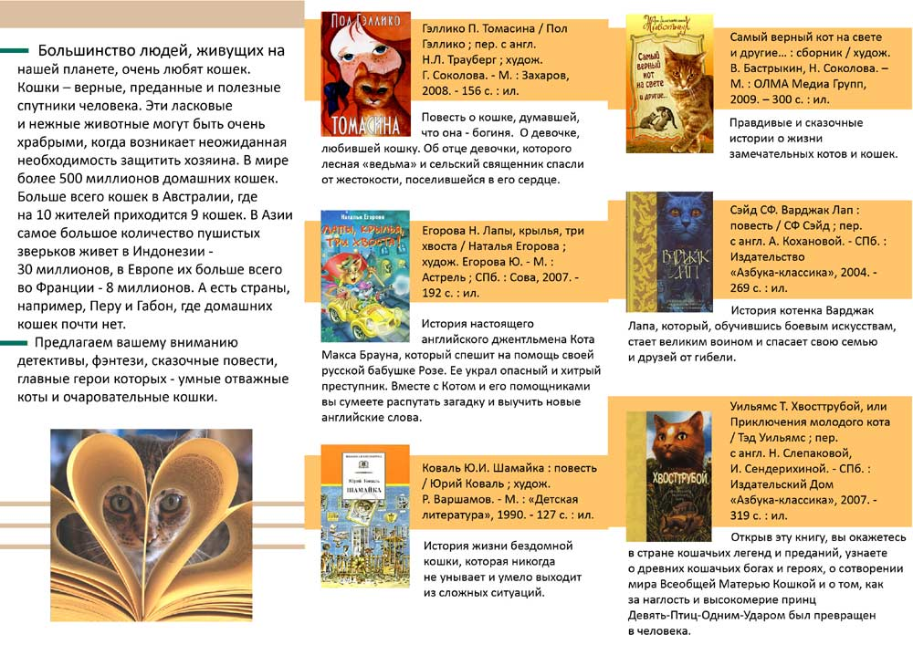
Закладки Булл-марк – красочная книжная закладка (пр.: «Что читать дальше?»), вкладываемая в книгу или журнал и используемая как рекламный носитель;
Интересные объявления - «Одинокая книга желает познакомиться. Я интересная, верная, понимающая. Мечтаю о достойном друге. Думаю, нам есть, о чем поговорить». «Книга ищет друга», «Тысячи одиноких сердец ждут вторую половинку на книжных полках нашей библиотеки. Если ты мечтаешь о любви, приходи к нам. Мы поможем выбрать того, кто тебе подходит, и предоставим комфортные места для более близкого знакомства».

4.Акты списывания литературы, документов

1.Акт о приеме в фонд взамен утерянных:

УТВЕРЖДАЮ
_____________________________
_____________________________
_____________________________
_____________________________

«___» ________20__ г.

АКТ № __

Настоящий акт составлен Комиссией по инвентаризации, принятию и списанию основных средств и товарно-материальных ценностей ________________________________________ в составе: ______; _________; ___________, о приеме в книжный фонд ________________ литературы в количестве: __ экземпляра. На общую сумму ____ руб. __ коп. (_______________ рублей ___ копеек).
Список литературы прилагается.

____________________ ФИО
____________________ ФИО

____________________ ФИО

____________________ ФИО

Приложение к акту №___ от « » 20__ г.

Список литературы:

№  п/п | Инв.№ | Автор, заглавие | Год | Отдел | Цена
1
2
3
4
5
Распределение по отделам:
опл | енл | тех | с/х | иск | худ | Д | пр

2.Акт исключение ветхости, неизвестная причина, утерянные читателями:
Рассмотрено на Совете  по комплектованию, использованию  и сохранности единого библиотечного фонда  Протокол N ------------  от «__» _________ 20__ года. | УТВЕРЖДАЮ  ________________________  _________________________ _________________________  _________________________  «___»__________20__ года.

Акт об исключении
документов из библиотечного фонда № __
от «___» _______ 20___ г.

Настоящий акт составлен: ___________________________- заведующей отделом комплектования и обработки, ______________________ – заведующей отделом обслуживания читателей, _______________________ – заведующей отделом обслуживания детей, ___________________________ – заведующей отделом межбиблиотечного абонемента и внестационарного обслуживания, _________________________ – заведующей методико-библиографическим отделом,.
В присутствии _______________ – заведующей (библиотекарем) _____________ отдела.
Об исключении из книжного фонда__________________________отдела ____________________________________________________________________________
книг в количестве: __ экземпляров по причине выбытия читателей из территории поселения на общую сумму: ___ руб. __ коп. (______________ рублей __ копейки).
Список выбывших документов на ______ листе прилагается.

Члены Совета:
_____________________ Ф.И.О.
_____________________ Ф.И.О.
_____________________ Ф.И.О.
_____________________ Ф.И.О.
_____________________ Ф.И.О.
_____________________ Ф.И.О.
Ознакомлена: _____________________/ Ф.И.О.

Список выбывших документов

№п/п | Инв.  номер | Автор, заглавие | Год | Отдел | Цена | Вост.  ст-ть
ИТОГО:

Распределение по отделам:
опл | енл | тех | с/х | иск | худ | Д | пр

3. Пояснительная записка:

УТВЕРЖДАЮ
_____________________________
_____________________________
_____________________________
_____________________________
«__» __________ 20__ г.

Пояснительная записка

Я ____Ф.И.О.__________ заведующий (библиотекарь) ______________отдела библиотеки
В процессе проверки с_____ 20__ г. по ______ 20__ г. библиотечного фонда ____________выявлено недостающих изданий в количестве ____ экземпляров на ___руб. __коп. Считаю, что причиной недостачи являются следующие обстоятельства:
/ примеры встречающиеся в практике/
- ко всему библиотечному фонду имелся открытый доступ;
- библиотечное оборудование расположено так, что читатель не бывает в
поле видимости;
- проводятся массовые мероприятия в помещении библиотеки
- стеллажи с выставочными книгами также находятся в открытом доступе
Прошу учесть данные обстоятельства и списать количество недостающих изданий, не превышающее нормативное.

____________/Дата/

_______________/Ф.И.О./

